手机网络游戏使用说明书

配置源程序

发布与运行

1．服务器端配置
（1）将光盘\TM\10\XiangQiServer文件夹拷贝到Eclipse的工作空间中。
（2）启动Eclipse。
（3）选择“文件”/“导入”菜单项，展开“常规”节点，选择“现有项目到工作空间中”子节点，如图1.1所示。
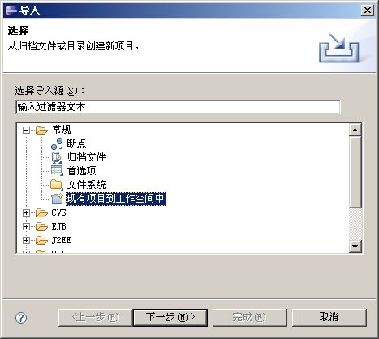
图1.1 “导入”窗口
（4）单击【下一步】按钮，单击【浏览】按钮，选择程序所在目录，然后勾选“将项目复制到工作空间中”复选框，如图1.2所示。
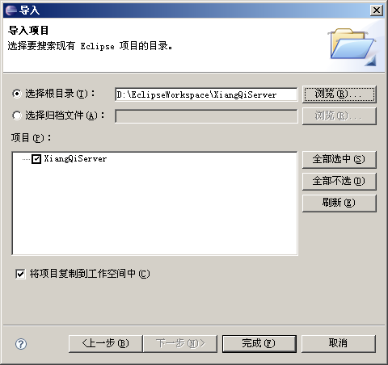
图1.2 “导入”窗口
（5）单击【完成】按钮。
（7）参照第7章文档中的7.3.5节中的第5小节，为MyEclipse配置Tomcat服务器。
（8）单击工具栏的“”按钮，将弹出如图1.3所示的对话框。这个对话框是项目发布对话框，在对话框的“Project”下拉选择框中选择本系统的项目名称“XiangQiServer”，单击Add按钮进行项目发布的设置。
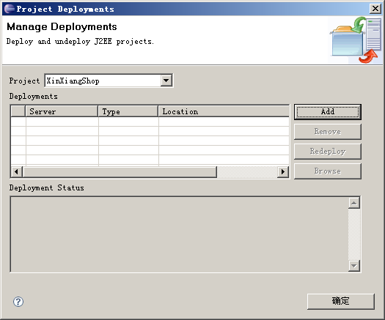
图1.3 MyEclipse项目发布对话框
（9）在弹出如图1.4所示的对话框中，选择“Server”下拉选择框中的“Tomcat 5”服务器，单击“完成”按钮程序将自动发布到服务器中。如果需要重新发布项目，可以单击Redeploy按钮。
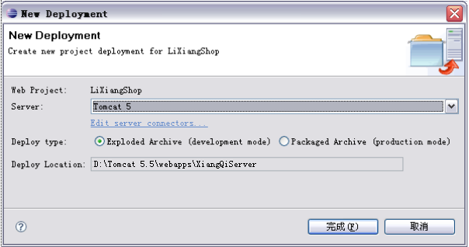
图1.4 New Deployment
（10）单击工具栏中按钮右侧的小箭头，在弹出的菜单中选择“Tomcat 5”/“Start”菜单项，如图1.5所示。这样可以在MyEclipse中启动Web服务器。
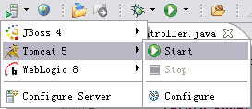
图1.5 服务器运行菜单

2．客户端发布与运行
（1）将光盘\TM\10\xiangqi文件夹拷贝到Eclipse的工作空间中。
（2）启动Eclipse。
（3）选择“文件”/“导入”菜单项，展开“常规”节点，选择“现有项目到工作空间中”子节点，如图1.6所示。
图1.6 “导入”窗口
（4）单击【下一步】按钮，单击【浏览】按钮，选择程序所在目录，然后勾选“将项目复制到工作空间中”复选框，如图1.7所示。
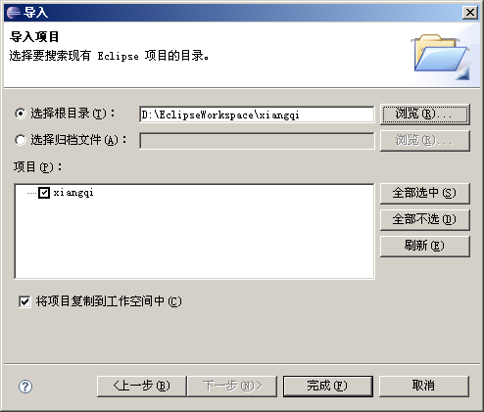
图1.7 “导入”窗口
（5）单击【完成】按钮。
（6）在导入工程的src文件中，找到可执行的主类，在该类上单击鼠标右键，选择“运行方式”/“Emulated J2ME Midlet”项，如图1.8所示，完成程序配置
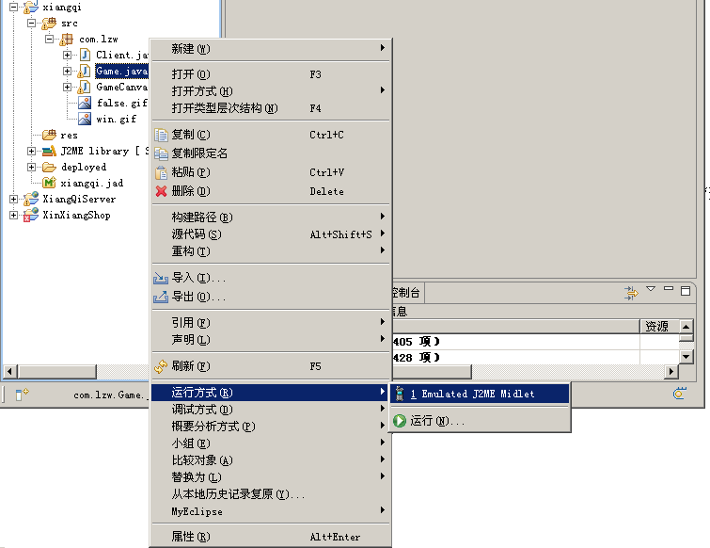
图1.8 选择菜单项

使用说明

系统介绍
从手机游戏依托的技术平台来看，目前Java手机游戏保持很高的增长速度。手机游戏将是未来游戏市场的主要发展方向，只要拥有一部手机，就可以进入到全新的掌上游戏世界。游戏正成为无线增值服务的主力军，各游戏开发商早已洞察到这一点，通信公司2.5G和3G通信技术的发展，给手机用户带来了高达每秒384K的移动带宽，将语音、图像、视频有序地结合起来，给手机用户带来了更加丰富多彩的多媒体娱乐服务，借此东风，各游戏开发商将进入全新的无线网络游戏时代。市场潜力巨大。
手机版象棋游戏采用MIDP1.0开发，在低端手机上运行的同时，保证了高端手机的兼容性，其市场发展空间巨大。伴随着中国移动GPRS和中国联通CDMA1X数据业务的开展，手机游戏将是3G数据业务的一个重要的应用领域。
根据需求分析的描述以及与用户的沟通，现制定系统实现目标如下：
- 界面设计简洁、友好、美观大方，保证直接上手便可游戏
- 操作简单、快捷方便
- 规则简单，方便游戏者进行游戏
- 实现智能规则判断
- 支持大型Web服务器，以Http协议通讯。
- 向PC端开发靠拢，为以后PC与手机互联奠定基础

操作流程
（1）用户运行程序后，依次单击“”按钮，进行桌面选择，如图1.9所示。然后确定“落座”后，进入象棋界面如图1.10所示。
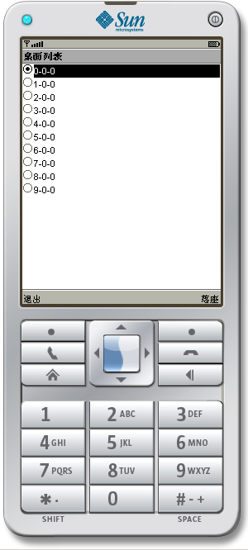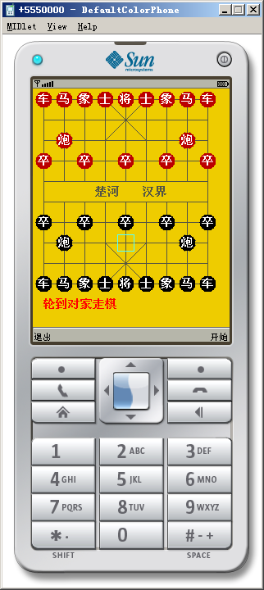
图1.9 选择桌面 图1.10 象棋界面
（2）单击“开始”按钮，即可进行下棋操作。
（3）通上手机上的“”按钮，进行对象棋的上、下、左、右进行选择控制。中间的铵钮，是用来选择棋子和下棋子用的。

